JAK SEGREGOWAĆ ODPADY ?

Przy nieruchomości posiadasz pojemniki/worki na:
- PAPIER  Gromadzony:  - w zabudowie jednorodzinnej w workach koloru niebieskiego  - we wspólnotach mieszkaniowych w pojemnikach koloru niebieskiego | WRZUCAMY  - opakowania z papieru, karton, tekturę (także falistą)  - katalogi, ulotki, prospekty  - gazety i czasopisma  - papier szkolny i biurowy, zadrukowane kartki  - zeszyty i książki  - papier pakowy  - torby i worki papierowe | NIE WRZUCAMY  - ręczników papierowych i zużytych chusteczek higienicznych  - papieru lakierowanego i powleczonego folią  - papieru zatłuszczonego lub mocno zabrudzonego  - kartonów po mleku i napojach  - papierowych worków po nawozach, cemencie i innych materiałach budowlanych  - tapet  - pieluch jednorazowych i innych materiałów higienicznych  - zatłuszczonych jednorazowych opakowań z papieru i naczyń jednorazowych  - ubrań

- METALE I TWORZYWA SZTUCZNE  Pojemnik koloru żółtego | WRZUCAMY  - odkręcone i zgniecione plastikowe butelki po napojach  - nakrętki, o ile nie zbieramy ich osobno w ramach akcji dobroczynnych  - plastikowe opakowania po produktach spożywczych  - opakowania wielomateriałowe (np. kartony po mleku i sokach)  - opakowania po środkach czystości (np. proszkach do prania), kosmetykach (np. szamponach, paście do zębów) itp.  - plastikowe torby, worki, reklamówki, inne folie  - aluminiowe puszki po napojach i sokach  - puszki po konserwach  - folię aluminiową  - metale kolorowe  - kapsle, zakrętki od słoików | NIE WRZUCAMY  - butelek i pojemników z zawartością  - plastikowych zabawek  - opakowań po lekach i zużytych artykułów medycznych  - opakowań po olejach silnikowych  - części samochodowych  - zużytych baterii i akumulatorów  - puszek i pojemników po farbach i lakierach  - zużytego sprzętu elektronicznego i AGD

- ODPADY ZMIESZANE  Pojemnik koloru czarnego | WRZUCAMY  - zabrudzony papier,  - mięso, kości, resztki wędlin,  - tkaniny, ubrania,  - zabawki bez elementów elektrycznych i elektronicznych,  - odpady higieniczne  - zabrudzone opakowania po żywności  - brudne opakowania po tłuszczach i olejach | NIE WRZUCAMY  - popiołu  - szkła

- ODPADY  - „BIO”  Pojemnik koloru brązowego | WRZUCAMY  - odpadki warzywne i owocowe (w tym obierki itp.)  - rozdrobnione gałęzie drzew i krzewów  - skoszoną trawę, liście, kwiaty  - trociny i korę drzew  - niezaimpregnowane drewno  - resztki jedzenia | NIE WRZUCAMY  - kości zwierząt  - oleju jadalnego  - odchodów zwierząt  - popiołu z węgla kamiennego  - leków  - drewna impregnowanego  - płyt wiórowych i pilśniowych MDF  - ziemi i kamieni  - innych odpadów komunalnych (w tym niebezpiecznych)

- POPIÓŁ  Pojemnik metalowy | WRZUCAMY  - popiół z domowych palenisk

Zlokalizowane na terenie gminy pojemniki ogólnodostępne służą do zbiórki SZKŁA oraz BUTELEK PLASTIKOWYCH typu PET:
- SZKŁO  Pojemnik koloru zielonego | WRZUCAMY  - butelki i słoiki po napojach i żywności (w tym butelki po napojach alkoholowych i olejach roślinnych)  - szklane opakowania po kosmetykach (jeżeli nie są wykonane z trwale połączonych kilku surowców) | NIE WRZUCAMY  - ceramiki, doniczek, porcelany, fajansu, kryształów  - szkła okularowego  - szkła żaroodpornego  - zniczy z zawartością wosku  - żarówek i świetlówek  - reflektorów  - opakowań po lekach, rozpuszczalnikach, olejach silnikowych  - luster  - szyb okiennych i zbrojonych  - monitorów i lamp telewizyjnych  - termometrów i strzykawek

- TWORZYWA SZTUCZNE – BUTELKI PLASTIKOWE TYPU PET  Pojemnik koloru żółtego lub siatkowy | WRZUCAMY  - butelki plastikowe po napojach | NIE WRZUCAMY  - innych tworzyw sztucznych

Podmiot odbierający odpady komunalne odbierze wyłącznie te odpady, które znajdują się w oznaczonych pojemnikach, a w przypadku ich nadmiaru odpady umieszczone w oznaczonych workach dostępnych w siedzibie Urzędu.
Przypadki niewłaściwego świadczenia usług przez przedsiębiorcę odbierającego odpady komunalne lub przez prowadzącego punkt selektywnego zbierania odpadów komunalnych należy zgłaszać telefonicznie, pisemnie lub elektronicznie w terminach liczonych od zaistnienia okoliczności:
1) do 2 dni roboczych – dla sytuacji braku odbioru odpadów z nieruchomości w wyznaczonym przez harmonogram odbioru odpadów w terminie;
2) do 5 dni roboczych - dla innych sytuacji związanych z niewłaściwym świadczeniem usług przez przedsiębiorcę odbierającego odpady;
3) do 2 dni roboczych – dla sytuacji związanych z niewłaściwym świadczeniem usług przez prowadzącego stacjonarny punkt selektywnego zbierania odpadów komunalnych.
Zgłoszenie powinno zawierać w szczególności: imię i nazwisko zgłaszającego, adres nieruchomości dotyczącej reklamacji oraz opis zdarzenia będącego przyczyną reklamacji. Dane kontaktowe: telefon: 76 – 887-12-12 w. 18; mail: odpady@ugmilkowice.net

Do PSZOK przyjmujemy:
meble i odpady wielkogabarytowe  (krzesła, stoły, biurka, fotele, wersalki, kanapy, narożniki, dywany, wykładziny, kołdry, koce, materace, duże zabawki, wózki dziecięce) |  | PSZOK  Punkt Selektywnego Zbierania Odpadów Komunalnych  Miłkowice ul. Wojska Polskiego 59C  czynny: środy od 15.00 do 17.00  soboty od 8.00 do 10.00 |  | zużyty sprzęt elektryczny i elektroniczny  (tylko w całości, posiadający wszystkie części- pralki, lodówki, kuchenki, żelazka, czajniki, maszynki elektryczne, roboty kuchenne, miksery, radia, telewizory, piloty TV, telefony komórkowe, aparaty telefoniczne, zabawki elektryczne i elektroniczne) tj. odpady oznaczone poniższym symbolem:  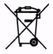  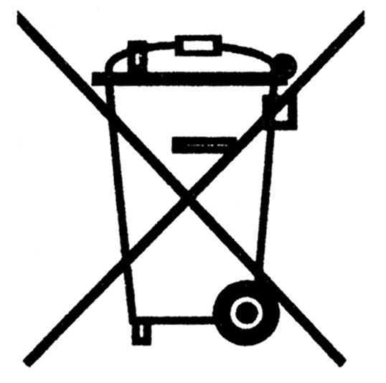
papier i tektura
(zeszyty, książki, czasopisma, gazety, prospekty, ulotki, opakowania kartonowe i tekturowe, torby i worki papierowe)
szkło  (butelki i słoiki po napojach i żywności, szklane opakowania po kosmetykach) |  |  |  | zużyte baterie i akumulatory  (wszelkiego rodzaju baterie, akumulatory)
metale  (metale kolorowe, kapsle, nakrętki od słoików, metalowe garnki, puszki, pudełka) |  |  |  | przeterminowane leki  (tabletki, syropy, krople, maści)
Do PSZOK nie przyjmujemy:

- odpadów zawierających azbest
- szyb samochodowych
- szkła zbrojonego i hartowanego
- zmieszanych odpadów komunalnych
- części samochodowych
- odpadów budowlanych zmieszanych z innymi odpadami
- padłych zwierząt
tworzywa sztuczne  (butelki plastikowe, plastikowe opakowania po kosmetykach, proszkach, płynach do prania i płukania, folie, czyste kanistry) |  |  |  | zużyte opony  (rowerowe, samochodowe,  od wózków np. dziecięcych)
odpady zielone  (gałęzie, liście, skoszona trawa) |  |  |  | "czysty" gruz, niezanieczyszczone odpady budowlane i rozbiórkowe  (tapety, drzwi, papier ścierny, panele, płytki, spłuczki, muszle klozetowe)
chemikalia  (w oryginalnych, opisanych opakowaniach - farby, lakiery, środki ochrony roślin) |  |  |  | inne odpady problemowe  (termometry, żarówki, żarówki energooszczędne, świetlówki, neonówki)

